案例教学系统APP
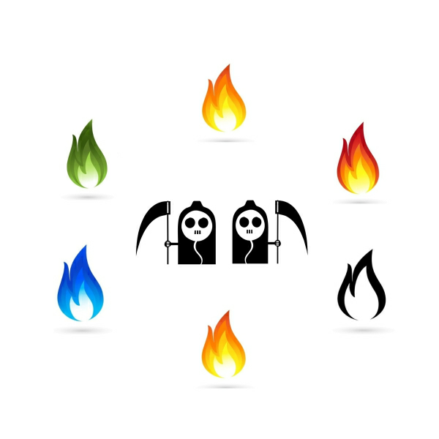
G10用户访谈记录

版本号：[0.1.0.20191211]
拟制人：郭 岳 31701281
杨海波 31701327
杨寒凌 31701328
周 南 31701332
李 骏 31701352
叶瑶毓 31701230

审核人：郭 岳 31701281

G10用户访谈记录

会议地点 | 理工科四号楼 | 会议时间 | 2019 11.19 17：00
受访人 | 杨枨 | 记录人 | 周南
访谈人员 | 郭岳（PM）杨寒凌，杨海波，李骏，叶瑶毓
会议主题 | 项目下达者访谈记录
访谈内容：
- 关于PBCLS界面原型风格的确认（蓝白主色调）
- 展示部分原型（启动页、登录页、注册）
回答：
- 接受以蓝白为主色调的界面原型
- 接受目前已完成的界面原型
- 项目愿景和范围文档确认
对成功指标是否需要定量化模糊，请求项目下达者解答
回答：
- 不需要定量的指标，开发PBCLS主要是为了去解决学生缺乏实践、缺乏参与整个工程项目的问题，因此业务目标3应修改为学生在使用本系统一个学期后，配合教师的知道，能够精通软件工程项目管理的方法。
- 对于业务问题4：老师需要花大量实践设计案例，效率低下问题。不需要定量的指标，开发PBCLS通过用户反馈案例的方式将老师的备课时间降低，从而将更多的实践投入到项目的过程性指导和考核中去

解决方案：
- 重新召开小组会议，修改愿景和范围文档
- 在风格确认的前提下，尽快完成指导者原型

